**2021年全省职业院校技能大赛**

**金属冶炼与设备检修项目**

**赛**

**项**

**规**

**程**

二〇二一年三月

**一、赛项名称**

赛项名称：金属冶炼与设备检修

英语翻译： Metal smelting and equipment maintenance

赛项组别：高职组

赛项归属产业：能源动力与材料大类、装备制造类

**二、竞赛目的**

竞赛以金属冶炼生产要求设计内容，以火法冶炼相关岗位高级工职业技能要求为核心技能和核心知识考核点，培养考核选手金属冶炼环节设备检修、物料平衡、热平衡控制、冶金原理、正常冶炼操作、异常工况处理等实际操作能力，提高职业院校学生解决生产实际问题的综合能力。通过金属冶炼与设备检修职业技能竞赛，引导全国高等职业院校黑色金属材料类、有色金属材料类专业人才培养模式改革与专业建设，积极探索冶金及设备检修行业高端技能人才培养的途径和方法。促进冶金及金属材料类类专业高等职业教育发展，加强高端技能型人才培养，提升冶金及金属材料类专业实践教学水平，为我国冶金行业转型升级、提升金属材料附加值等提供合格技能人才。

**三、竞赛内容**

竞赛内容包括冶炼高炉炼铁项目、氧气顶吹转炉炼钢项目、铜火法冶炼项目。竞赛过程中参赛选手以团队的形式，每人负责完成一个项目的操作。根据给定的原料成分，冶炼出合格的产品，并在冶炼过程中解决出现的异常状况。比赛过程中参赛选手应严格按照企业生产实际，禁止采用违规加料、软件加速等操作，否则视为无效操作。

本次竞赛时间约为2天，其中高炉炼铁约90分钟,氧气顶吹转炉炼钢约80分钟，铜火法冶炼约120分钟。各参赛队选手按照竞赛日程安排参加相应竞赛项目的检录、工位号抽取，并完成相关项目的竞赛操作。

竞赛项目分值占比如下：

|  |  |  |  |  |  |
| --- | --- | --- | --- | --- | --- |
| **序号** | **竞赛分项目名称** | | **竞赛分项比赛时间** | **分值** | **分值占比** |
|  | 氧气顶吹转炉炼钢 | 正常炉次 | 80分钟 | 100分 | 20% |
|  | 铜火法冶炼 | 转炉仿真操作 | 120分钟 | 100分 | 30% |
| 阳极炉仿真操作 | 100分 | 30% |
|  | 高炉炼铁 | | 90分钟 | 100分 | 20% |
|  | 合计 | | | | 100% |

**1.氧气顶吹转炉炼钢（20%）**

满分100分。参赛队伍根据软件给定的条件，在规定的时间内有2次冶炼机会，取最高成绩作为操作竞赛成绩，实操竞赛提交次数超过2次者操作成绩记0分。

主要考核内容如下：

**冶炼终点控制**

终点控制考核终点[C]和温度，分为不合格和合格两个级别。终点控制以点击“出钢”时为准。

**冶炼成品成分**

冶炼成品成分考核[C]、[Si]、[Mn]、[P]、[S]五种成分。最终成分以钢包车返回到炉后位为准。

**炉渣成分控制**

炉渣成分考核冶炼结束时炉渣碱度和氧化性等指标。

**操作要点考核**

主要考核冶炼过程操作步骤以及设备安全操作逻辑。

**吨钢成本考核**

冶炼过程的原辅料、吹入气体、检测设备等内容均计入成本，按吨钢成本排名给分。

**异常操作考核**

选手需根据观察到的炉况判断异常发生的种类并进行处置分析。

**操作时长考核**

选手冶炼成绩相同时，操作时间较短者排名靠前

1. **铜火法冶炼（50%）**

铜火法冶炼分为两个模块：转炉仿真操作，阳极炉仿真操作，满分各100分。参赛队伍根据软件给定的条件，在规定的时间内完成两个模块的冶炼。

实际操作技能竞赛配分表

|  |  |  |  |  |  |  |
| --- | --- | --- | --- | --- | --- | --- |
| **考核内容** | **安全操作知识内容** | **过程控制** | **异常工况的控制** | **终点成分和结果** | **操作合理性** | **合计** |
| 转炉仿真操作 | 5分 | 50分 | 15分 | 20分 | 10分 | 100分 |
| 阳极炉仿真操作 | 5分 | 50分 | 15分 | 20分 | 10分 | 100分 |

**（1）转炉仿真操作评分标准**

|  |  |  |  |  |
| --- | --- | --- | --- | --- |
| **序号** | **评分名称** | | **分数（分）** | **影响因素** |
|  | | 综合 | 26 | 粗铜产量  粗铜品位  铁硅比  直收率  冷料率 |
|  | 炉温 | | 10 | 造渣期温度控制  造铜期温度控制 |
|  | 档门烟罩 | | 10 | 添加冰铜时挡门烟罩的操作  倒渣、吹炼时挡门烟罩的操作 |
|  | 转动炉体 | | 5 | 正常操作过程中转炉的角度控制 |
|  | 系统检查 | | 6 | 系统的安全检查项 |
|  | 使用氧浓度 | | 4 | 氧浓度的区间控制 |
|  | 风量 | | 6 | 风量的区间控制 |
|  | 倒渣 | | 6 | 渣层厚度的控制 |
|  | 最后一次倒渣 | | 2 | 渣层厚度的控制 |
|  | 最后一次添加冰铜 | | 5 | 最后一次添加冰铜的时机控制 |
|  | 添加冰铜规格 | | 5 | 添加冰铜量的控制 |
|  | 出铜 | | 5 | 最终铜含量的控制 |
|  | 添加冰铜 | | 10 | 进料时料量的控制 |
|  | 铜过吹 | | -15 | 吹炼终点时机的控制，避免出现铜过吹。（本项属于倒扣分，如出现则在总成绩中扣除对应分值） |
|  | 恶喷 | | -5 | 吹炼过程中恶喷现象的控制（本项属于倒扣分，如出现则在总成绩中扣除对应分值） |
|  | 总计 | | 100 |  |

**（2）阳极炉仿真操作评分标准**

|  |  |  |  |
| --- | --- | --- | --- |
| **序号** | **评分名称** | **分数（分）** | **影响因素** |
|  | 系统检查 | 6 | 列举的各项是否需要检查 |
|  | 综合 | 30 | 阳极铜产量  出铜温度  铜含量  氧含量  硫含量  铅、砷含量  煤粉、天然气单耗  废板率 |
|  | 角度 | 10 | 加料角度控制（固定范围）  氧化角度控制  倒渣角度控制  还原角度控制  出铜角度控制 |
|  | 温度 | 15 | 氧化终点温度控制  还原终点温度控制 |
|  | 炉门、挡门 | 9 | 加料时的炉门、挡门的操作  倒渣时炉门、挡门的操作 |
|  | 阀门 | 15 | 充粉过程中煤粉仓阀门的控制  送粉过程中阀门的控制 |
|  | 参数设定 | 10 | 氧化参数的设定  还原参数的设定  透气砖时期的控制  浇铸参数的设定 |
|  | 浇铸 | 5 | 浇铸过程中阳极板的标记控制  浇铸过程中模子的标记控制 |
|  | 总计 | 100 |  |

说明：

（1）操作合理性由裁判根据报表中的操作过程进行评价，综合考虑产品质量、设备损耗、成本、效率等因素。

（2）竞赛者在规定时间内完成竞赛任务，超5分钟终止该项目竞赛资格。

**3.高炉炼铁（20%）**

满分100分。参赛队伍根据软件给定的条件，在规定的时间内有2次冶炼机会，取最高成绩作为操作竞赛成绩，实操竞赛提交次数超过2次者操作成绩记0分。

主要考核内容如下：

（1）休风考核要点

|  |  |  |  |
| --- | --- | --- | --- |
| 项目 | | 分值 | 实际得分 |
| 工艺操作 | 减风前操作 | 15 |  |
| 减风降压 | 25 |  |
| 切煤气 | 5 |  |
| 减压 | 10 |  |
| 关混风闸阀 | 10 |  |
| 放风 | 15 |  |
| 休风后操作 | 10 |  |
| 安全 | 休风过程中若出现重大安全事故，将以0分处理 | | |
|
| 时间 | 休风时间 | 10 |  |
| 考核结果 | | | 100 |

（2）复风考核要点

|  |  |  |  |
| --- | --- | --- | --- |
| 项目 | | 分值 | 实际得分 |
| 操作 | 复风前准备 | 15 |  |
| 切煤气 | 15 |  |
| 全关放风阀 | 10 |  |
| 加风前操作 | 5 |  |
| 加风加压 | 15 |  |
| 出铁 | 5 |  |
| 恢复喷煤 | 5 |  |
| 恢复富氧 | 5 |  |
| 全风操作 | 15 |  |
| 时间 | 复风时间 | 10 |  |
| 误操作 | 复风错误操作 | | -20 |
| 安全 | 休风过程中若出现重大安全事故，将以0分处理 | | |
| 考核结果 | | | 100 |

**四、竞赛方式**

1.本赛项为团体赛，每个参赛队由3名2021年在籍高职同校学生组成，其中包括队长1名，性别不限。每个参赛队可配备指导教师2名。

2.各参赛院校要为选手和指导老师购买大赛期间意外伤害保险和医疗保险。

3.比赛时间以个赛项规定时间为准，比赛形式以虚拟仿真操作为主，在规定时间内完成比赛内容并提交相关文档。

4.裁判组依据赛项评分方法及选用软件评分、学生实际操作过程为准。

5.竞赛采用线下参赛形式，利用选用的比赛平台，在规定时间内完成比赛内容。考试系统通过场外大屏，可实时跟踪竞赛进度。

**五、竞赛流程**

参赛队报到——组织参赛选手赛前熟悉场地、介绍比赛规程——举办开赛式——正式比赛（期间组织观摩、交流活动）——比赛结束----选手签字确认——专家评委进行评定——举办颁奖仪式、闭赛式。

（一）竞赛日程

|  |  |  |
| --- | --- | --- |
| **日 期** | **时 间** | **内 容** |
| 第一天 | 08:00--12:00 | 各参赛队办理报到手续 |
| 14:30--15:00 | 熟悉比赛场地 |
| 15:00--17:00 | 赛前说明会，抽签仪式 |
| 第二天 | 09:00--09:20 | 选手检录 |
| 9:30--11:00 | 高炉炼铁选手正式比赛 |
| 9:30--11:30 | 铜火法冶炼选手正式比赛 |
| 14:30--15:50 | 氧气顶吹转炉炼钢选手正式比赛 |
| 16:00--17:30 | 赛后总结，公布比赛结果 |

（二）竞赛场次

赛项各分项参赛选手通过抽签确定工位，每组9人，具体竞赛场次安排见下表。

|  |  |  |  |  |
| --- | --- | --- | --- | --- |
| **赛项分项** | **时间** | **任务安排** | **地点** | **备注** |
| 高炉炼铁 | 9:30--11:00 | 实操竞赛 | 金星实训楼204 | 9名选手依次开始比赛，比赛工位抽签确定 |
| 铜火法冶炼 | 9:30--11:30 | 实操竞赛 | 金星实训楼203 | 9名选手依次开始比赛，比赛工位抽签确定 |
| 氧气顶吹转炉炼钢 | 14:30--15:50 | 实操竞赛 | 金星实训楼204 | 9名选手依次开始比赛，比赛工位抽签确定 |

**六、竞赛命题**

本赛项是团体赛，赛题由大赛组委会指定专家组命题制卷，由省教育厅全程监控，赛项专家和裁判由大赛组委会聘请。

本赛项公开赛卷，竞赛形式为计算机仿真操作，氧气顶吹转炉炼钢和高炉炼铁分项竞赛中由系统以考核计划的形式下达给选手，竞赛软件于开赛前在网络上远程公开，供参赛选手练习。公开软件中考核计划的数据均为样例，竞赛时由裁判现场给定。

（一）氧气顶吹转炉炼钢

1.竞赛方式

选手在80分钟内用指定成分铁水冶炼指定钢种，取两炉冶炼最高成绩。

2、考核题目

用户单击界面中的计划查看按钮时，会弹出对话框显示当前执行的计划内容，如下图所示：

* 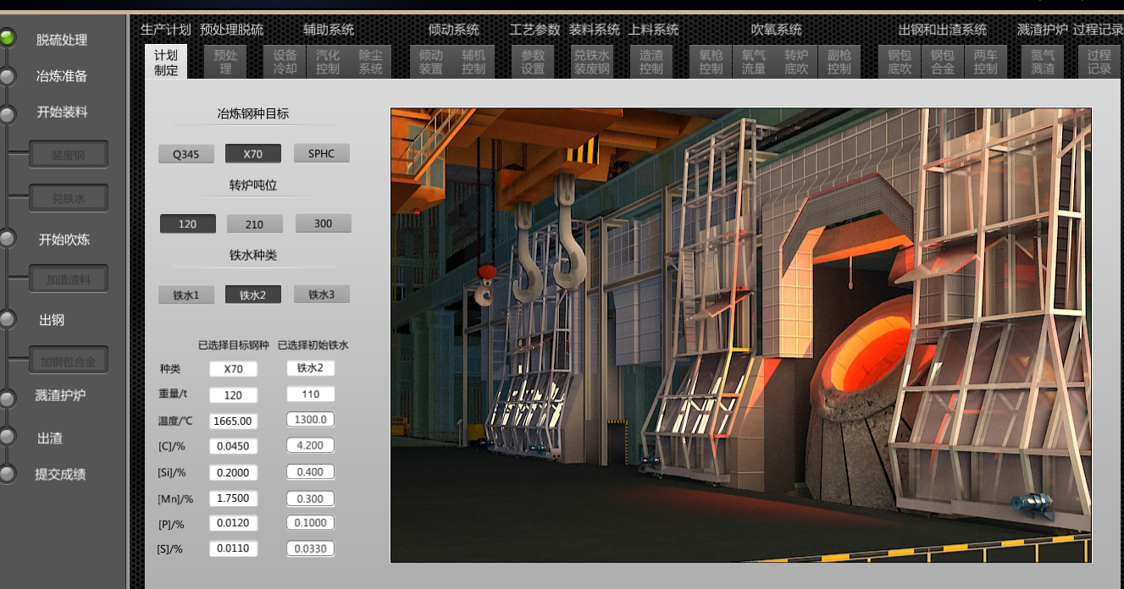操作界面
* 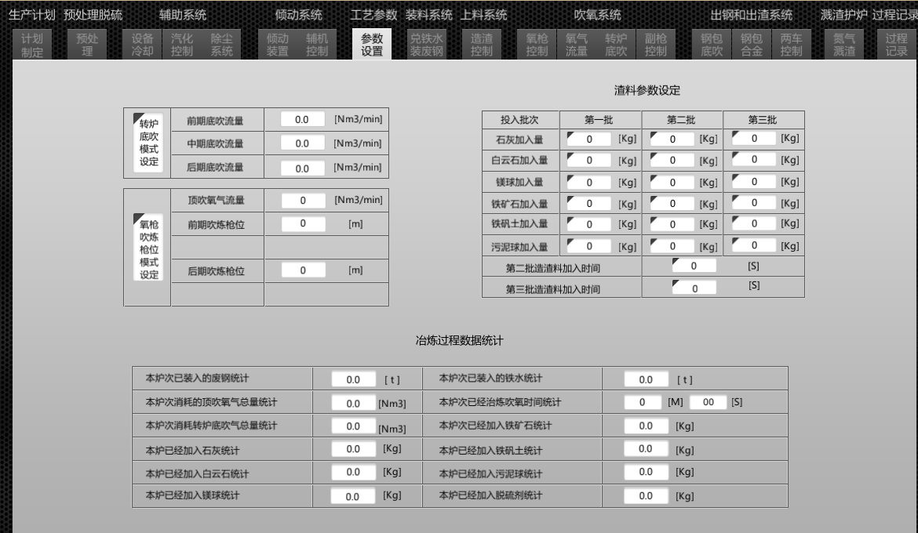冶炼参数设置
* 兑铁水加废钢

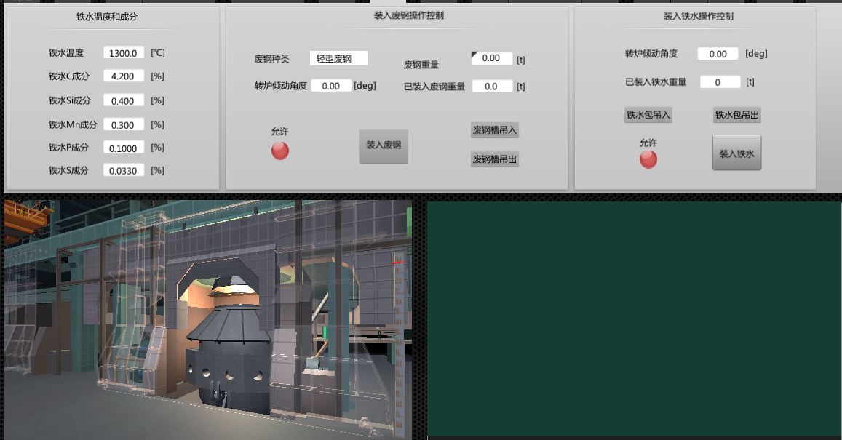

* 造渣控制

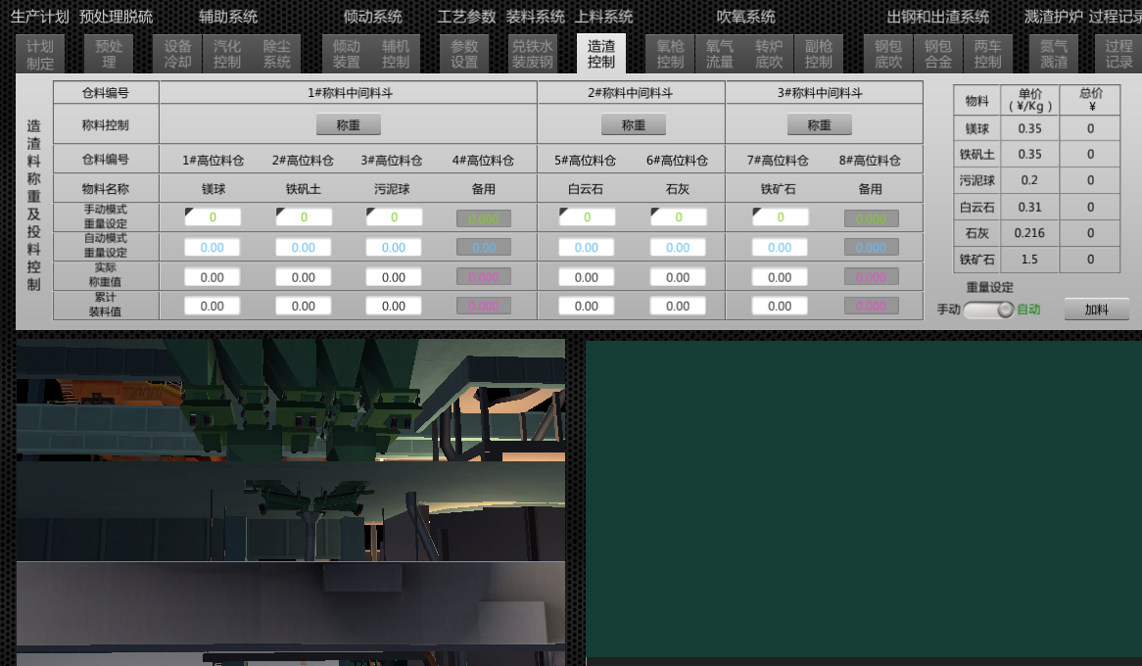

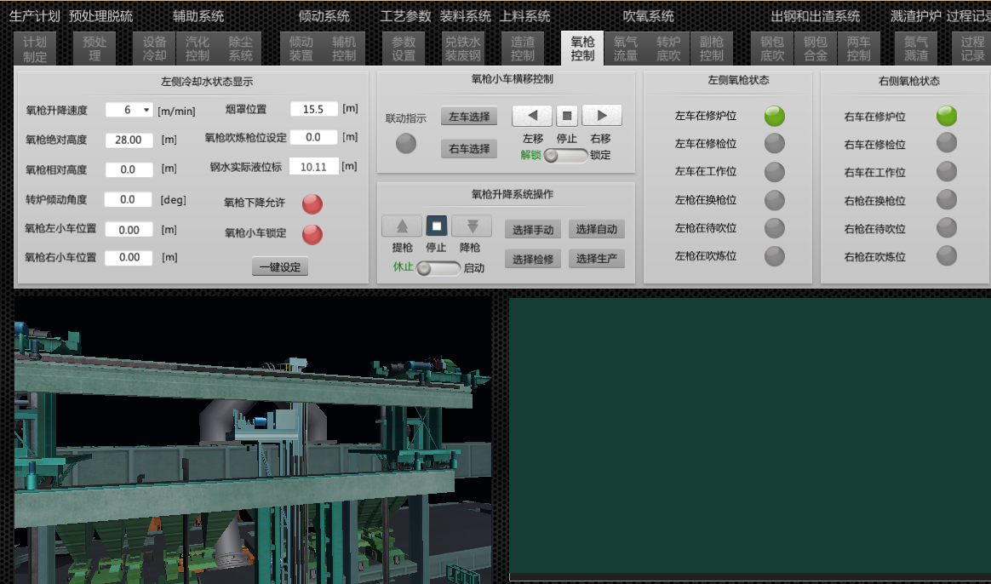

* 氧枪控制

（二）高炉炼铁

如下图所示

1.平台界面

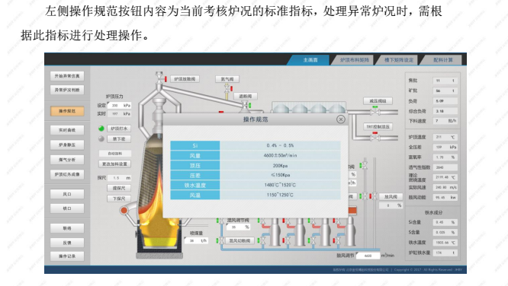

2.炉顶布料矩阵

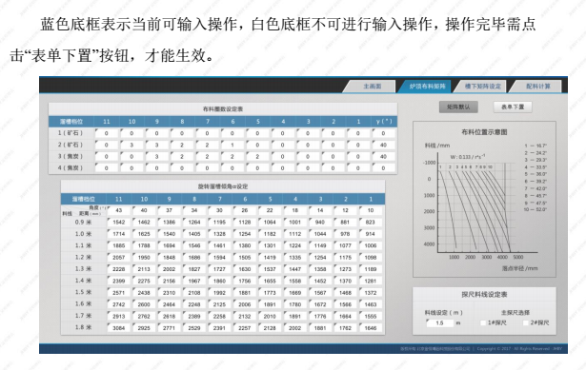

3.槽下矩阵设定

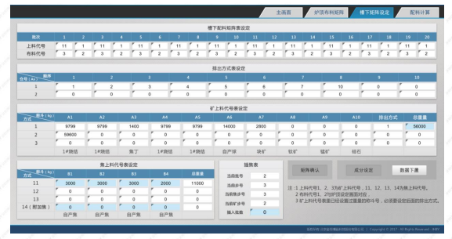

4.异常炉况判断

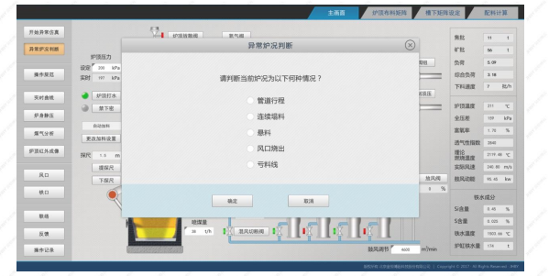

（三）铜火法冶炼

1. 考核题目

用户单击界面中的计划查看按钮时，会弹出对话框显示当前执行的计划内容，如下图所示：

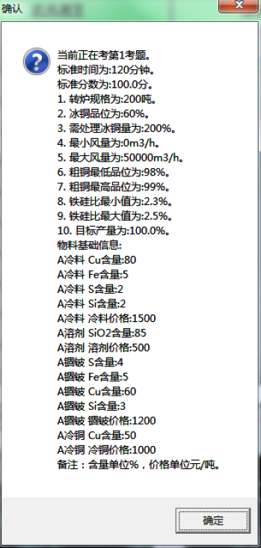

1. 考核过程

* 系统检查

选中检查的项目，点【确定】按钮，进行检查结果提交。

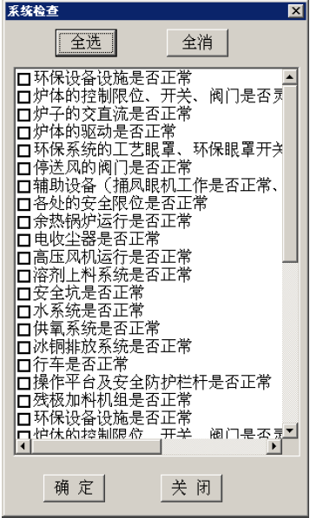

* 调整风氧量



* 加入溶剂操作

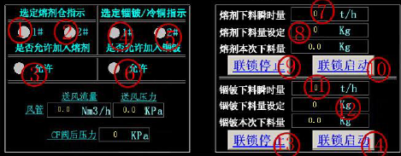

* 本体监控

炉东集烟阀、炉西集烟阀、炉前集烟阀、回转钟罩、活动烟罩、出口钟罩的控制。



* 现场操作

考生可以查看或设置界面内显示的参数，可以查看相关虚拟现实场景，并且使用相关的按钮调节对其进行控制。

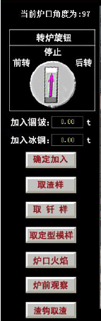

* 考核提交

完成所有操作后考核提交，提交后会弹出最终的操作结果供考生查看。

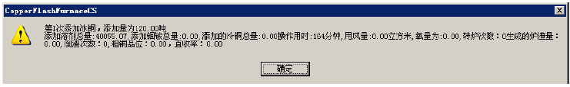

1. 成绩查询

选择相应的模块、日期 、学号，查询报表，点击下方的显示按钮，最终的考核结果会以报表的形式展示出来。包括详细的操作记录、评分记录、各种模型曲线等。

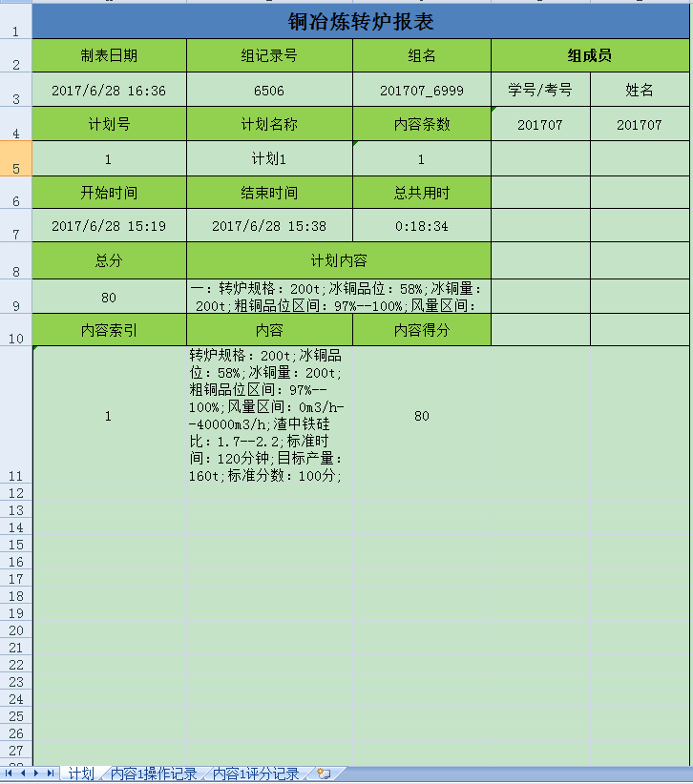

**七、竞赛规则**

（一）参赛要求

1.参赛选手的操作工具由实际操作竞赛场地提供方指定并提供相关操作工具。参赛选手禁带规定之外的工具参加比赛。

2.参赛选手必须服从裁判人员指挥，按仿真实训软件操作要求进行操作，不得随意退出仿真实训系统和关闭计算机。不得复制、更改、删除计算机上的任何文件，否则一律视为放弃比赛资格。

3.赛场内应保持肃静，不得喧哗和相互讨论。比赛过程中如发现问题，应立即向裁判人员反映。

4.除当场次的参赛选手及指定负责该场次的裁判人员、工作人员外，有关领导及新闻宣传报导人员应在组委会负责人陪同下进入赛场，佩戴规定的标志，并遵守赛场纪律。任何在赛场的人员，不准干扰参赛选手的正常操作。

5.裁判人员及赛场工作人员与参赛选手只能进行有关工作方面的必要联系，不得进行任何提示性交谈。其他允许进入赛场的人员，一律不准与参赛选手交谈。发现营私舞弊者，立即停止工作，取消其裁判资格和解除职务，并将情况通知其所在单位做出处理。

6.不得携带U盘、移动硬盘、光盘等存储介质进入考场，不得对计算机内的任何文件进行复制、更改、删除等操作。

（二）赛前准备

1.各参赛队应严格按照竞赛日程安排在规定时间段内熟悉竞赛场地。

2.参赛队在各竞赛专项工作区域的赛位轮次和工位采用抽签的方式确定。

（三）正式比赛

1.参赛选手必须按规定时间检录在侯考室等候。

2.参赛选手须提前10分钟进入竞赛场地，必须佩带参赛证，并出示身份证，按抽签序号进入工位，迟到30分钟不得入场。

3.参赛队所有人员在竞赛期间未经组委会批准，不得接受任何与竞赛内容相关的采访，不得将竞赛的相关情况及资料私自公开。

4.正确操作计算机，未经许可，不得运行任何与比赛无关的软件，不得随意重启、关闭计算机。

5.如选手操作的计算机出现故障，经裁判组同意，可更换计算机继续进行操作，未经许可操作其他计算机则取消比赛资格。

6.参赛选手必须服从裁判人员指挥，按仿真实训软件操作要求进行操作，不得随意退出仿真实训系统和关闭计算机。不得复制、更改、删除计算机上的任何文件，否则一律视为放弃比赛资格。

7.选手填写准考证号、密码后点击确认按钮，系统弹出信息确认框，用户认真检查所述信息是否正确，若正确则点击开始考试按钮，系统进入考核界面，并进入考试；若信息不正确则点击重新登录，检查准考证号是否输入正确，重新登录；若准考证号无误则通知现场管理人员。

8.完成全部考核项目后点击提交按钮，系统自动退出。选手签字确认。

9.完成全部考核项目后点击提交按钮，系统自动退出。选手签字确认。

10.比赛正式开始后，选手休息、饮水、上洗手间，一律计算在操作时间内。

（四）成绩评定与公布

1.成绩评定依据参赛选手完成的情况实施综合评定。

2.评分方式采用计算机自动评分与裁判审核确认相结合的方式。

3.各队的总成绩由裁判负责汇总，裁判长审核。

4.各参赛队最终成绩经裁判长、监督组签字后进行公示。公示时间为2小时。成绩公示无异议后，由仲裁长和监督组长在成绩单上签字，并在闭赛式上公布竞赛成绩。

5.成绩产生、审核和公布由裁判组、监督组和仲裁组按照大赛制度《成绩管理办法》执行。

**八、竞赛环境**

竞赛场地平整、明亮、通风良好，三个项目比赛场地要求净高不低于3m。同时，提供与竞赛现场空间相关联的裁判团队工作室、技术支持团队及配件备件准备室、参赛队指导教师休息区。

1. 赛场分为两个房间，每个房间面积不少于160平方米，配备220V单相三线的交流电源，供电系统有必要的安全保护措施，提供独立的电源保护装置和安全保护措施。
2. 竞赛赛位：一个房间设置一个竞赛区域，两个房间中每个房间至少30台计算机，其中1台计算机作为服务器，其余30台计算机每2台计算机为1组，10组比赛机器，5组为备用机器。两个房间能满足30名选手同时竞赛，每个赛位准备双工位桌子1张、凳子2张，电脑2台。竞赛场地加装赛位隔离带，便于有序组织人员观摩。
3. 计算机配置要求：i5-6500以上四核CPU，GT720独立显卡2G以上显存，4G以上内存，19寸以上LED显示器，500G以上硬盘，具有良好的可靠性、通用性和兼容性。

**九、技术规范**

《冶金行业职业技能鉴定标准—转炉炼钢工》

《有色金属行业职业技能鉴定标准—火法冶炼工》

《高职专业教学要求—有色冶金技术》

《高职专业教学要求—黑色冶金技术》

《供配电系统设计规范GB50052-95》

《低压配电设计规范GB50053-94》

**十、技术平台**

1.操作系统：64位windows 10；

2.数据库：oracle、mysql；

3.比赛系统:山东星科智能科技股份有限公司的转炉炼铜、阳极炉仿真系统。

4.北京金恒博远科技股份有限公司的氧气顶吹转炉炼钢、高炉炼铁仿真系统。

5.配套软件：Office 2013软件、PLC编程软件；

1. **成绩评定**

依据参赛选手完成的情况实施综合评定。评定依据结合国家及行业的相关标准和规范，全面评价参赛选手职业能力的要求，本着“科学严谨、公正公平、可操作性强”的原则制定评分标准。

1.氧气顶吹转炉炼钢

评分主要内容为安全操作知识、PLC系统的操作与控制、工艺技术经济指标的调节与控制、随机故障的处置，转炉炼钢采用现场给定钢种、铁水冶炼。成绩分为操作软件评分和成本分两部分，成本分总分35分，按照成本高低排名，成本最低者得35分，依次减1分。举例如下：

|  |  |  |  |
| --- | --- | --- | --- |
| 项目名称 | | 钢水目标值 | 考核得分 |
| 冶炼  终点  控制  得分 | 钢种 | X70 |  |
| 钢水温度 | 1650-1680℃ | 5 |
| 钢水C成分 | 0.03％—0.06％ | 25 |
| 产品  成分  控制 | 钢水C成分 | 0.03％—0.08％ |
| 钢水S成分 | 0.03％—0.02％ |
| 钢水Si成分 | 0.14％—0.26％ |
| 钢水Mn成分 | 1.50％—1.80％ |
| 钢水P成分 | 0—0.02％ |
| 钢水成本 | 3153￥—3653￥ | 35 |
| 炉渣  成分 | 渣碱度 | 1.5-4.0 | 10 |
| FeO成分 | 0.0-30％ |
| MgO成分 | 6.0-12.0％ |
| 冶炼操作时间 | 根据学生操作时间依次排序，最短者满分 | | 10 |
| 操作准确性 | 软件给出操作评分 | | 5 |
| 异常得分 | 异常炉况处理 | | 10 |
| 合计 | | | 100 |

2.高炉炼铁

（1）休风评分要点

|  |  |  |
| --- | --- | --- |
| 项目 | | 分值 |
| 工艺操作 | 减风前操作 | 15 |
| 减风降压 | 25 |
| 切煤气 | 5 |
| 减压 | 10 |
| 关混风闸阀 | 10 |
| 放风 | 15 |
| 休风后操作 | 10 |
| 安全 | 休风过程中若出现重大安全事故，将以0分处理 | |
|
| 时间 | 休风时间 | 10 |
| 考核结果 | | 100 |

（2）复风评分要点

|  |  |  |
| --- | --- | --- |
| 项目 | | 分值 |
| 操作 | 复风前准备 | 15 |
| 切煤气 | 15 |
| 全关放风阀 | 10 |
| 加风前操作 | 5 |
| 加风加压 | 15 |
| 出铁 | 5 |
| 恢复喷煤 | 5 |
| 恢复富氧 | 5 |
| 全风操作 | 15 |
| 时间 | 复风时间 | 10 |
| 误操作 | 复风错误操作 | -20 |
| 安全 | 休风过程中若出现重大安全事故，将以0分处理 | |
| 考核结果 | | 100 |

3.铜火法冶炼

实际操作技能竞赛配分表

|  |  |  |  |  |  |  |
| --- | --- | --- | --- | --- | --- | --- |
| **考核内容** | **安全操作知识内容** | **过程控制** | **异常工况的控制** | **终点成分和结果** | **分值比例** | **合计** |
| 转炉仿真操作 | 3分 | 24分 | 10分 | 13分 | 70% | 50分 |
| 阳极炉仿真操作 | 3分 | 24分 | 10分 | 13分 | 30% | 50分 |
| 合计 | | | | |  | 100分 |

1. 转炉仿真操作评分标准

|  |  |  |  |
| --- | --- | --- | --- |
| **序号** | **评分名称** | **分数（分）** | **影响因素** |
|  | 综合 | 26 | 粗铜产量  粗铜品位  铁硅比  直收率  冷料率 |
|  | 炉温 | 10 | 造渣期温度控制  造铜期温度控制 |
|  | 档门烟罩 | 10 | 添加冰铜时挡门烟罩的操作  倒渣、吹炼时挡门烟罩的操作 |
|  | 转动炉体 | 5 | 正常操作过程中转炉的角度控制 |
|  | 系统检查 | 6 | 系统的安全检查项 |
|  | 使用氧浓度 | 4 | 氧浓度的区间控制 |
|  | 风量 | 6 | 风量的区间控制 |
|  | 倒渣 | 6 | 渣层厚度的控制 |
|  | 最后一次倒渣 | 2 | 渣层厚度的控制 |
|  | 最后一次添加冰铜 | 5 | 最后一次添加冰铜的时机控制 |
|  | 添加冰铜规格 | 5 | 添加冰铜量的控制 |
|  | 出铜 | 5 | 最终铜含量的控制 |
|  | 添加冰铜 | 10 | 进料时料量的控制 |
|  | 铜过吹 | -15 | 吹炼终点时机的控制，避免出现铜过吹。（本项属于倒扣分，如出现则在总成绩中扣除对应分值） |
|  | 恶喷 | -5 | 吹炼过程中恶喷现象的控制（本项属于倒扣分，如出现则在总成绩中扣除对应分值） |
|  | 总计 | 100 |  |

2、阳极炉仿真操作评分标准

|  |  |  |  |
| --- | --- | --- | --- |
| **序号** | **评分名称** | **分数（分）** | **影响因素** |
|  | 系统检查 | 6 | 列举的各项是否需要检查 |
|  | 综合 | 30 | 阳极铜产量  出铜温度  铜含量  氧含量  硫含量  铅、砷含量  煤粉、天然气单耗  废板率 |
|  | 角度 | 10 | 加料角度控制（固定范围）  氧化角度控制  倒渣角度控制  还原角度控制  出铜角度控制 |
|  | 温度 | 15 | 氧化终点温度控制  还原终点温度控制 |
|  | 炉门、挡门 | 9 | 加料时的炉门、挡门的操作  倒渣时炉门、挡门的操作 |
|  | 阀门 | 15 | 充粉过程中煤粉仓阀门的控制  送粉过程中阀门的控制 |
|  | 参数设定 | 10 | 氧化参数的设定  还原参数的设定  透气砖时期的控制  浇铸参数的设定 |
|  | 浇铸 | 5 | 浇铸过程中阳极板的标记控制  浇铸过程中模子的标记控制 |

**十二、组织分工**

1、本竞赛参与赛项成绩管理的组织机构包括裁判组、监督组和仲裁组，受赛项执委会领导。裁判组设置裁判4人，包括裁判长1名，裁判3名。

2、监督组对裁判组的工作进行全程监督，并对竞赛成绩抽检复核。

3、仲裁组负责接受由参赛队领队提出的对裁判结果的申诉，组织复议并及时反馈复议结果。

4、竞赛将制定裁判遴选管理办法、赛事保密细则和预案、命题管理办法等制度，保证竞赛的公平公正。赞助企业、参赛院校不安排人员进入裁判团队。

**十三、奖项设定**

1.参赛选手奖励

各赛项设参赛团体一、二、三等奖。以赛项实际参赛团体总数为基数，一、二、三等奖获奖比例分别为10%、20%、30%（小数点后四舍五入）。

2.指导教师奖励

赛项获一等奖参赛团体的指导教师获“优秀指导教师奖”。

**十四、赛项安全**

竞赛将严格按照《2020年全国职业院校技能大赛安全管理规定》的有关要求，明确所需的安全保障措施，本赛项无特殊安全要求。

（一）安全保障组织机构

1.赛项应成立安全管理机构负责本赛项筹备和比赛期间的各项安全工作，赛项执委会主任为第一责任人；

2.指定一名执委会副主任负责赛场安全。赛项执委会在赛前一周会同当地消防部门、质量监督部门检查赛场消防设施和比赛设备安全性能，并按消防、质监部门意见整改。赛前两天，执委会主任会同赛项专家组对赛场进行验收；

3.指定一名执委会成员负责住宿与饮食安全。执委会会同当地公安部门，食品卫生部门，检查并验收驻地的安全设施和饮食卫生，保证选手的住宿安全和饮食安全；

4.各院校在组织参赛队时，须为参赛选手购买大赛期间的人身意外伤害保险。领队为参赛队交通安全责任人，负责选手从学校出发到结束比赛回到学校整个期间的人身、交通、饮食安全。

（二）选手安全要求

1.进入赛场，必须穿符合安全要求的服装。不得穿背心、短裤和拖鞋进入竞赛场地；

2.严格遵守操作规程，不得擅自开启电源，不得随意重启计算机，以免影响竞赛正常进行；

3.参赛人员应爱护竞赛场所的仪器设备，操作设备时应按规定的操作程序谨慎操作，不得触动非竞赛用仪器设备。操作中若违反安全操作规定导致发生较严重的安全事故，将立即取消竞赛资格；

4.竞赛结束时，参赛选手必须整理工作现场，示意裁判或赛场工作人员确认验收后，方可离开赛场。

（三）安保工作要求

1.指挥员在发生突发事件时要掌握信息，统一布置工作，其他人员不得干扰；

2.发生突发事件时，全体安全保卫人员必须服从命令、听众指挥，以大局为重，不得顶撞、拖延或临时逃脱；

3.突发事件发生时，全体安全保卫人员要坚守岗位、尽职尽责，在未接到撤岗指令之前，不得离开岗位；

4.发现安全隐患或突发事件时，现场人员应立即向保卫组汇报，保卫组接报后要火速到达案发现场，指挥并配合公安干警及安全保卫人员搞好抢救工作；

5.视突发事件的具体情况，分别向上级主管部门和相关部门报告，并立即启动《赛区安全保卫突发事件处理预案》；

6.发生火警和恶性事件时，现场人员可主动向公安机关报警并向领导汇报，立即组织抢救，以免贻误战机；启用消防应急广播，通知疏散路线，稳定人心，避免踩踏伤人；

7.安全出口执勤人员，接到指令后立即打开出口门，疏导参赛人员有序撤离现场。

（三）裁判安全要求

1.参赛选手有故意损坏设备或故意伤害他人或自己的行为时，赛场裁判应立即制止，报告首席裁判，经首席裁判报执委会并经执委会同意后终止该参赛选手比赛资格；

2.裁判在执裁过程中如发现选手操作存在安全隐患时应及时制止或采取切断电源等紧急补救措施；

3.裁判在执裁过程中发现其他安全隐患应立即通知首席裁判并上报执委会，由执委会采取紧急补救措施。

（四）.赛场文明

1.进入赛场人员要严格服从赛场工作人员的指挥，遵守赛场秩序，服从赛场工作人员的引导和安排。观摩人员要按指定区域观摩，切忌越过设置的警戒线；

2.在赛场观摩比赛时。请不要大声喧哗，不要拥挤推搡，以免影响比赛正常进行；

3.赛场内严禁吸烟，严禁携带易燃易爆物品入场；

4.进入赛区的人员请爱护现场各类物品，爱护公共环境，不随意张贴个人资料；

5.遇到问题和意外事件时，请及时向现场工作人员寻求帮助；

6.发生火灾或突发事件时，要服从赛场服务人员指挥，有序撤离现场，避免慌乱，踩踏伤人；

7.遇到紧急情况发生拥挤时，应保持镇静，在相对安全地点作短暂停留。人群拥挤时，要双手抱住胸口，防止内脏被挤压受伤。在人群中不小心跌到时，应立即收缩身体、抱紧头，尽量减少伤害；

8.如遇特殊情况，则服从大赛统一指挥；

9.设置突发事件应急疏散示意图。

（五）应急处理预案

1.比赛期间发生意外事故时，发现者应第一时间报告赛项执委会，同时采取措施，避免事态扩大。赛项执委会应立即启动预案予以解决并向赛区执委会报告。出现重大安全问题的赛项可以停赛，是否停赛由赛区组委会决定。事后，赛区执委会应向大赛执委会报告详细情况。

**十五、竞赛须知**

（一）参赛队须知

1. 竞赛采用团队比赛形式，每个参赛队之间考核内容完全相同。
2. 参赛选手为高等职业技术学校在籍学生，性别、年级不限。
3. 参赛队员选手在报名获得确认后，原则上不再更换。
4. 参赛队员在竞赛期间未经组委会批准，不得接受任何与竞赛内容相关的采访，不得将竞赛的相关情况及资料私自公开。

（二）指导教师须知

1. 指导教师不得进入比赛现场。
2. 指导教师不得在场外以任何方式对选手进行指导和提示。
3. 贯彻执行各项规定，竞赛期间不得私自接触裁判。

（三）参赛选手须知

1. 参赛选手必须按规定时间检录在侯考室等候。
2. 参赛选手须提前10分钟进入竞赛场地，必须佩带参赛证，并出示身份证，按抽签序号进入工位，迟到30分钟不得入场。
3. 比赛过程中如发现设备故障应及时向裁判报告，经裁判长确认后，方可继续比赛。
4. 参赛选手应严格遵守赛场纪律，操作模拟实操竞赛除携带竞赛必备的工量具外，不得将通讯工具等带入竞赛现场。
5. 选手在竞赛过程中不得擅自离开赛场，如有特殊情况，需经现场裁判同意后作特殊处理。选手若需休息、饮水或去洗手间，需由工作人员陪同，耗用时间一律计算在比赛时间内。如果选手提前结束竞赛，应举手向裁判员示意。竞赛终止时间由裁判员记录在案，选手提前结束比赛后不得再进行任何操作。
6. 竞赛过程中，参赛选手不能相互借用工具（特殊情况需经现场裁判同意）。各参赛选手间不能走动、交谈。竞赛过程中出现电气设备故障等问题，应提请现场裁判长到工位处确认原因。如果确实是因为设备故障原因导致选手中断或终止竞赛，由裁判长视具体情况作出决定。
7. 选手全部完成比赛项目后，参赛选手在裁判员记录的竞赛情况记录表上签字确认。
8. 在竞赛规定时间结束时应立即停止操作，不得以任何理由拖延竞赛时间。竞赛时间一到，由参赛选手进行现场的清理工作。经竞赛裁判员检查许可后，参赛选手方可离开竞赛场地。
9. 参赛人员按规定的操作程序进行操作。操作中若违反安全操作规程可能导致发生严重安全事故的，裁判员有权取消其比赛资格。

（四）工作人员须知

1. 服从大赛总体安排，热心服务。
2. 协调指导大赛志愿者。
3. 提前联系参赛人员，做好接待等工作，确保参赛顺利。
4. 认真维持比赛秩序，确保比赛安全。

**十六、申诉与仲裁**

（一）申诉

1. 参赛队员对不符合竞赛规定的设备、工具、软件，有失公正的评判、奖励，以及对工作人员的违规行为等，均可提出申诉。
2. 申诉应在竞赛结束后2小时内提出，超过时效将不予受理。申诉时，应按照规定的程序由参赛队领队向相应赛项仲裁工作组递交书面申诉报告。报告应对申诉事件的现象、发生的时间、涉及到的人员、申诉依据与理由等进行充分、实事求是的叙述。事实依据不充分、仅凭主观臆断的申诉将不予受理。申诉报告须有申诉的参赛选手、领队签名。
3. 赛项仲裁工作组收到申诉报告后，应根据申诉事由进行审查，6小时内书面通知申诉方，告知申诉处理结果。如受理申诉，要通知申诉方举办听证会的时间和地点；如不受理申诉，要说明理由。
4. 申诉人不得无故拒不接受处理结果，不允许采取过激行为刁难、攻击工作人员，否则视为放弃申诉。

（二）仲裁

1. 仲裁组人员组成：大赛执委会根据赛区的具体情况，遵循回避原则，在仲裁员库中遴选相应仲裁人员，经本人确认、大赛执委会聘任，组成赛项仲裁工作组。工作组人数为奇数，成员一般不超过3人，设组长1人。赛项仲裁工作组在赛项执委会领导下开展工作，并对赛项执委会负责。
2. 仲裁组职责
3. 熟悉本赛项的竞赛规程和规则。
4. 掌握本赛项的竞赛进展情况。
5. 受理各参赛队的书面申诉。
6. 对受理的申诉深入调查，做出客观、公正的集体仲裁。
7. 本赛项在比赛过程中若出现有失公正或有关人员违规等现象，代表队领队可在比赛结束后2小时之内向仲裁组提出申诉。大赛采取两级仲裁机制。赛项设仲裁工作组，赛区设仲裁委员会。大赛执委会办公室选派人员参加赛区仲裁委员会工作。赛项仲裁工作组在接到申诉后的2小时内组织复议，并及时反馈复议结果。申诉方对复议结果仍有异议，可由省（市）领队向赛区仲裁委员会提出申诉。赛区仲裁委员会的仲裁结果为最终结果。

**十七、竞赛观摩**

本着开放办赛的方针，本赛项在技能比赛项目中设观摩区。不影响赛事赛项的基础上，观摩者可进入比赛开放区，体会选手紧张的比赛过程，根据场地实际情况，赛事将分3个场次开放赛场的观摩，观摩对象为受邀嘉宾、媒体记者、领队或指导教师，观摩须知如下：

1.根据比赛场地情况，各代表队观摩人员不超过3人，

2.观摩时要保持安静，不大声喧哗，不得与竞赛选手交流，不得使用闪光灯、手机等影响选手比赛的工具。观摩时要听从执裁工作人员的指挥，按照指定的区域与线路进行观摩，如有不听从指挥、警告无效时、或违背规定，裁判长有权请其离开赛场。

3.观摩人员需凭证入场，各观摩院校可与各自省代表队领队联系，观摩证将在各代表队报到时统一发给各领队。其他观摩单位人员可与赛项工作人员联系，并将观摩人数提前告知赛项工作人员。

4.当观摩人数超出赛场容量时，赛项执委会将根据现场情况控制观摩人员进入赛场。

为保证有序观摩和观摩过程安全，观摩人员要服从工作人员的指挥，进场后必须在工作人员的引导下，按照规定的时间观摩，若出现安全隐患，大赛工作人员有权临时清场以保证观摩人员安全及比赛现场安全。